Техническое задание
Исходные данные:

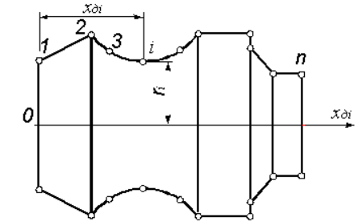
Рисунок 1. Рабочий чертеж круглого резца.

Общее задание: разработать программу для проектирования технического объекта в соответствии с индивидуальным вариантом задания (муфта).

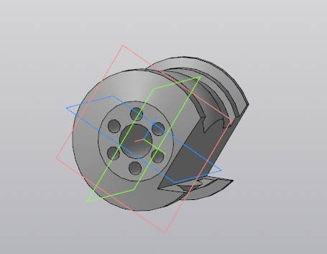
Рисунок 2. Круглый резец.

